«Steppe Games» - новый формат в изучении казахского языка

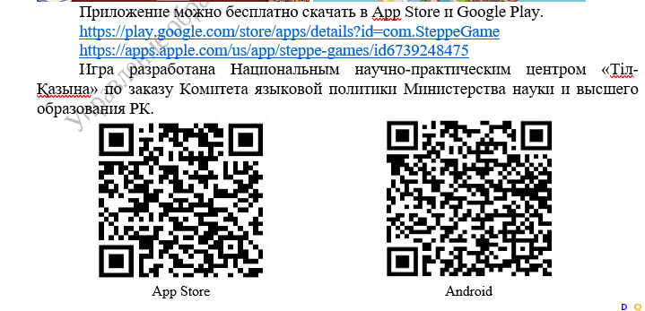

Изучайте казахский язык вместе с «Steppe Rider»

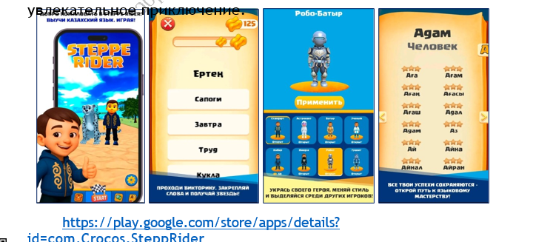
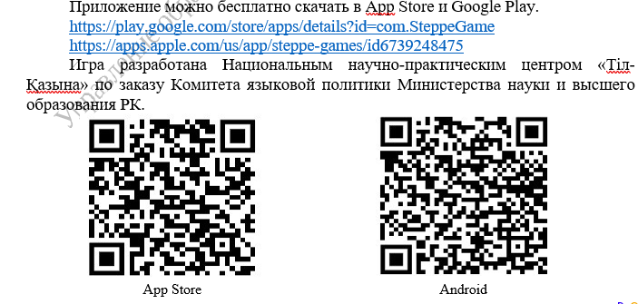

Для сайта
Уважаемые родители и дорогие учащиеся!
Сообщаем, что для вас доступны обучающие игровые приложения Steppe Games и Steppe Rider, направленные на изучение казахского языка в увлекательной игровой форме.
🎮 Игры помогают легко и интересно освоить казахский язык через:
игровые задания и диалоги;
викторины, аудирование и составление слов;
знакомство с культурой, традициями и национальными ценностями Казахстана.
📱 Приложения подходят для детей от 6 лет с любым уровнем владения языком и доступны для бесплатного скачивания на платформах Android и iOS.
Приглашаем учащихся и родителей активно использовать данные ресурсы для обучения и развития языковых навыков.

📲 Объявление для Instagram
📚🎮 Учить казахский — легко и интересно!
Дорогие родители и ребята!
Рекомендуем обучающие игры Steppe Games и Steppe Rider — это современный и увлекательный формат изучения казахского языка 🇰🇿
✨ Игры включают:
✔️ задания и викторины
✔️ аудирование и перевод
✔️ национальные мотивы и культуру
✔️ уровни сложности для всех
📲 Бесплатно | Android & iOS
👧🧒 Подходит детям от 6 лет
Учитесь с удовольствием и играйте с пользой! 💙

